Доброго времени суток,
учащиеся, родители и педагоги!
Если вам нужна консультация психолога,
есть какие-то вопросы или надо что-то обсудить,
вы можете обратиться:
- к школьному психологу Вахловой Надежде Юрьевне:
телефон для связи - 9178828228 ( ватсап), почта – psychologist_14@mail.ru
на связи с 9 до 18 часов.
- к специалистам Центра психолого-педагогической помощи детям и молодежи «ЭЙДОС»: 8 (855) 542-69-23

- к специалистам Центра Диагностики и консультирования:
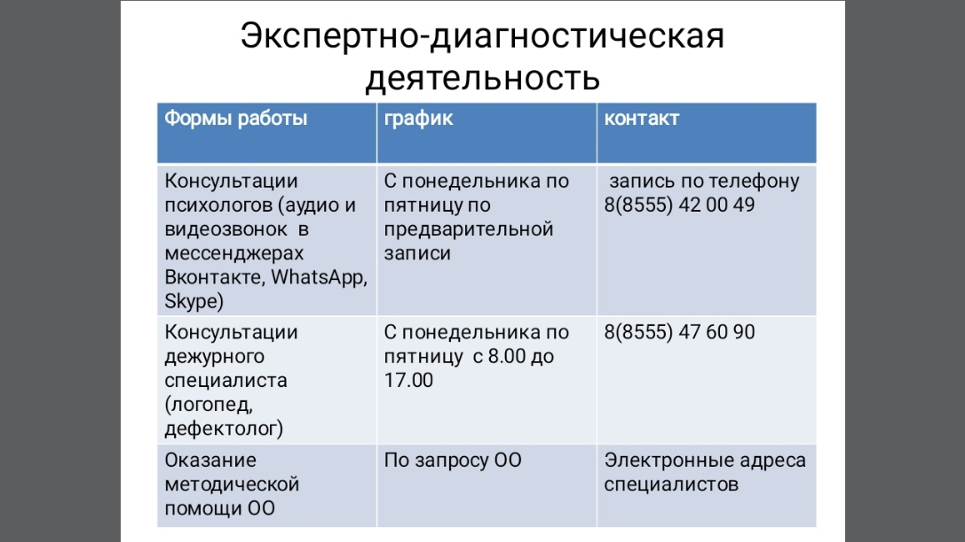
- по Единому Общероссийскому телефону доверия:


- Круглосуточную медицинскую психологическую службу "РОСТОК",
центр психодого-психодого-педагогической реабилитации и коррекции: 8(843)563 35 16

- "Сердэш 129": 8(843)571 15 80

- ГБУ "Служба 112", КЦСО "Доверие": 8(843)512 43 72

_ Центр защиты семьи, материнства и детства "Умиление": 8(987)220 03 60
или на почту Ресурсного центра "Ориентир" rc-orientir@mail.ru

Все будет хорошо!!!
Берегите себя и своих близких!!!

